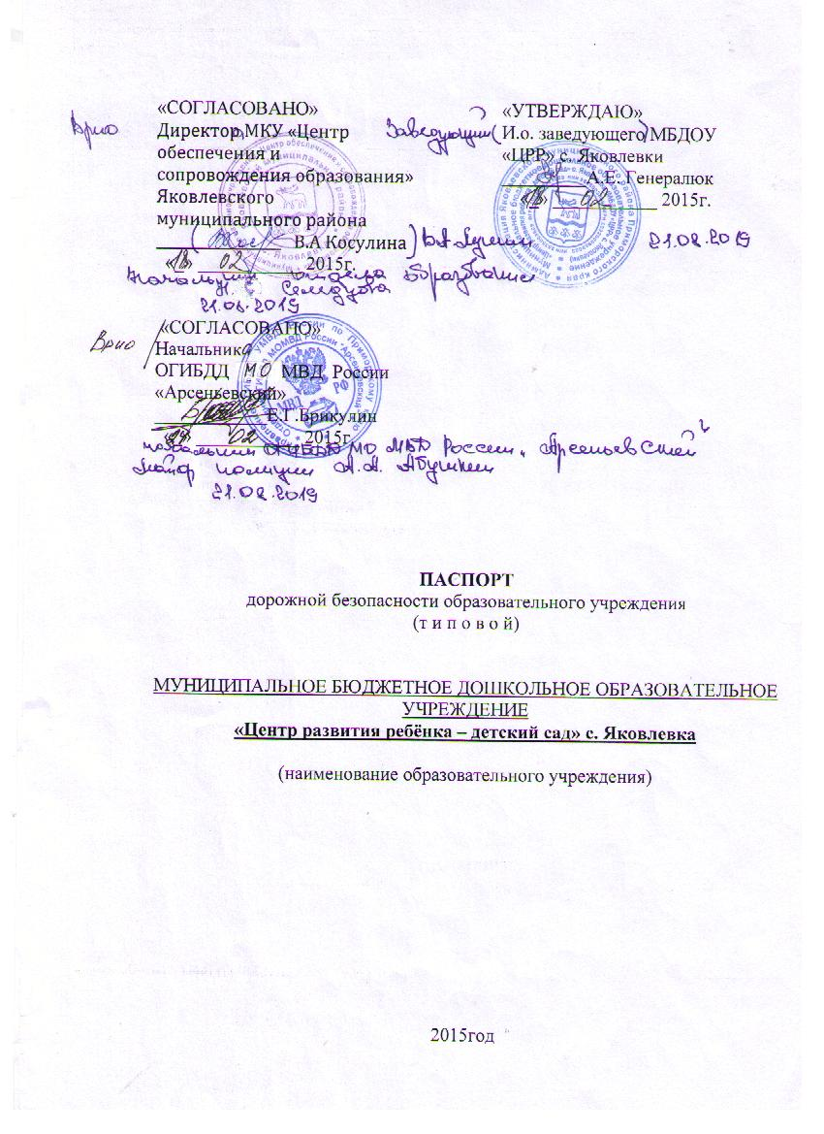

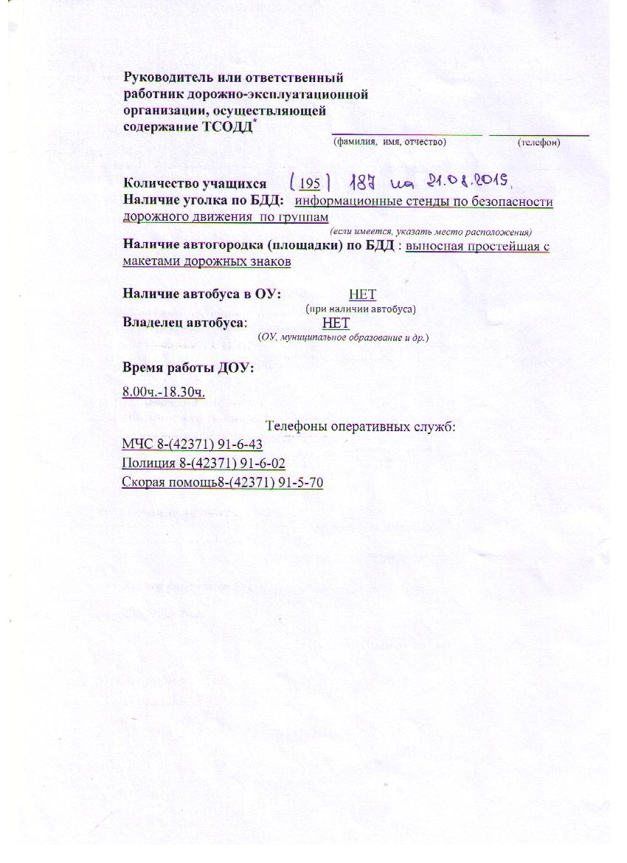

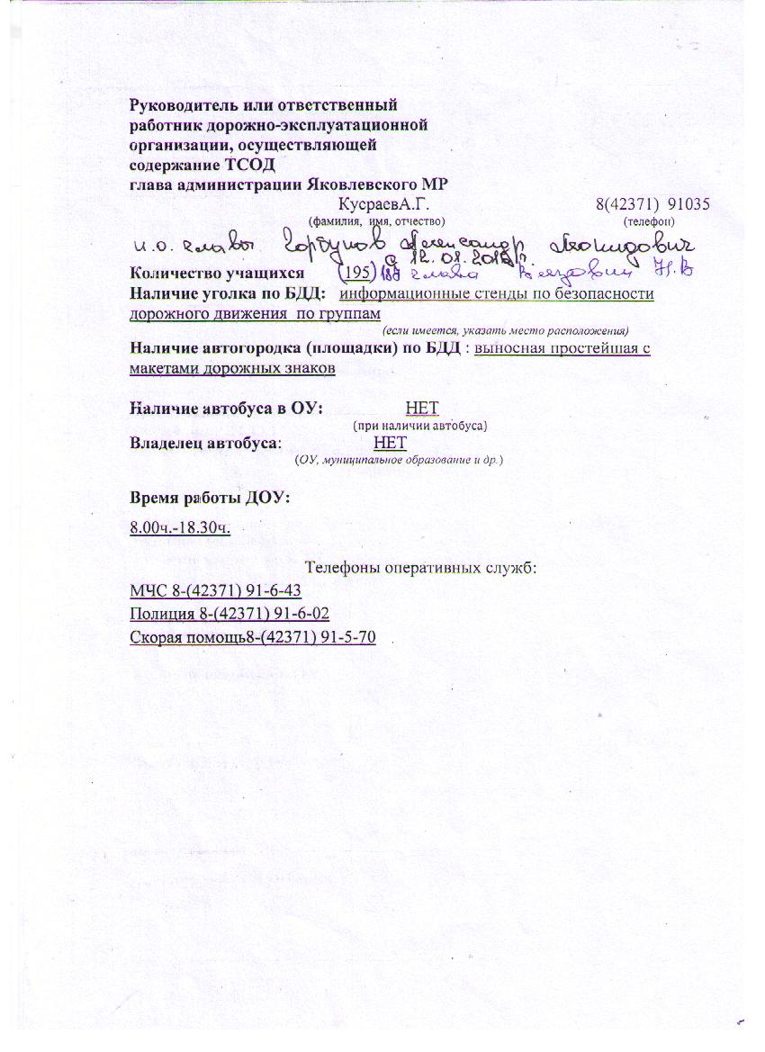

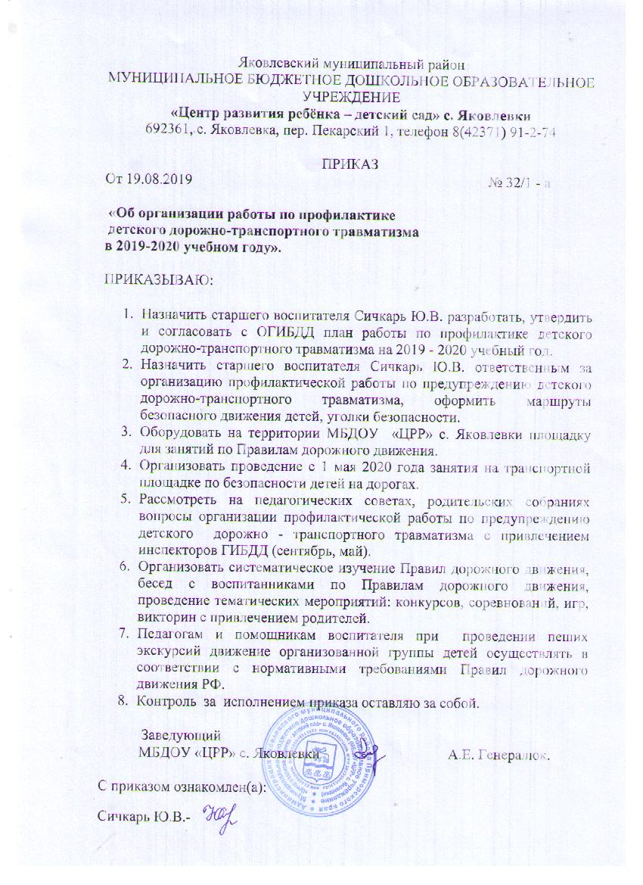



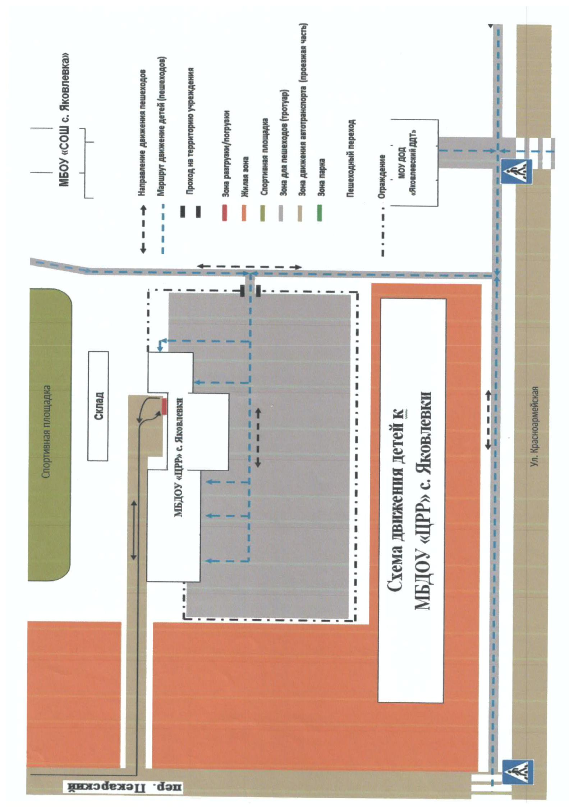

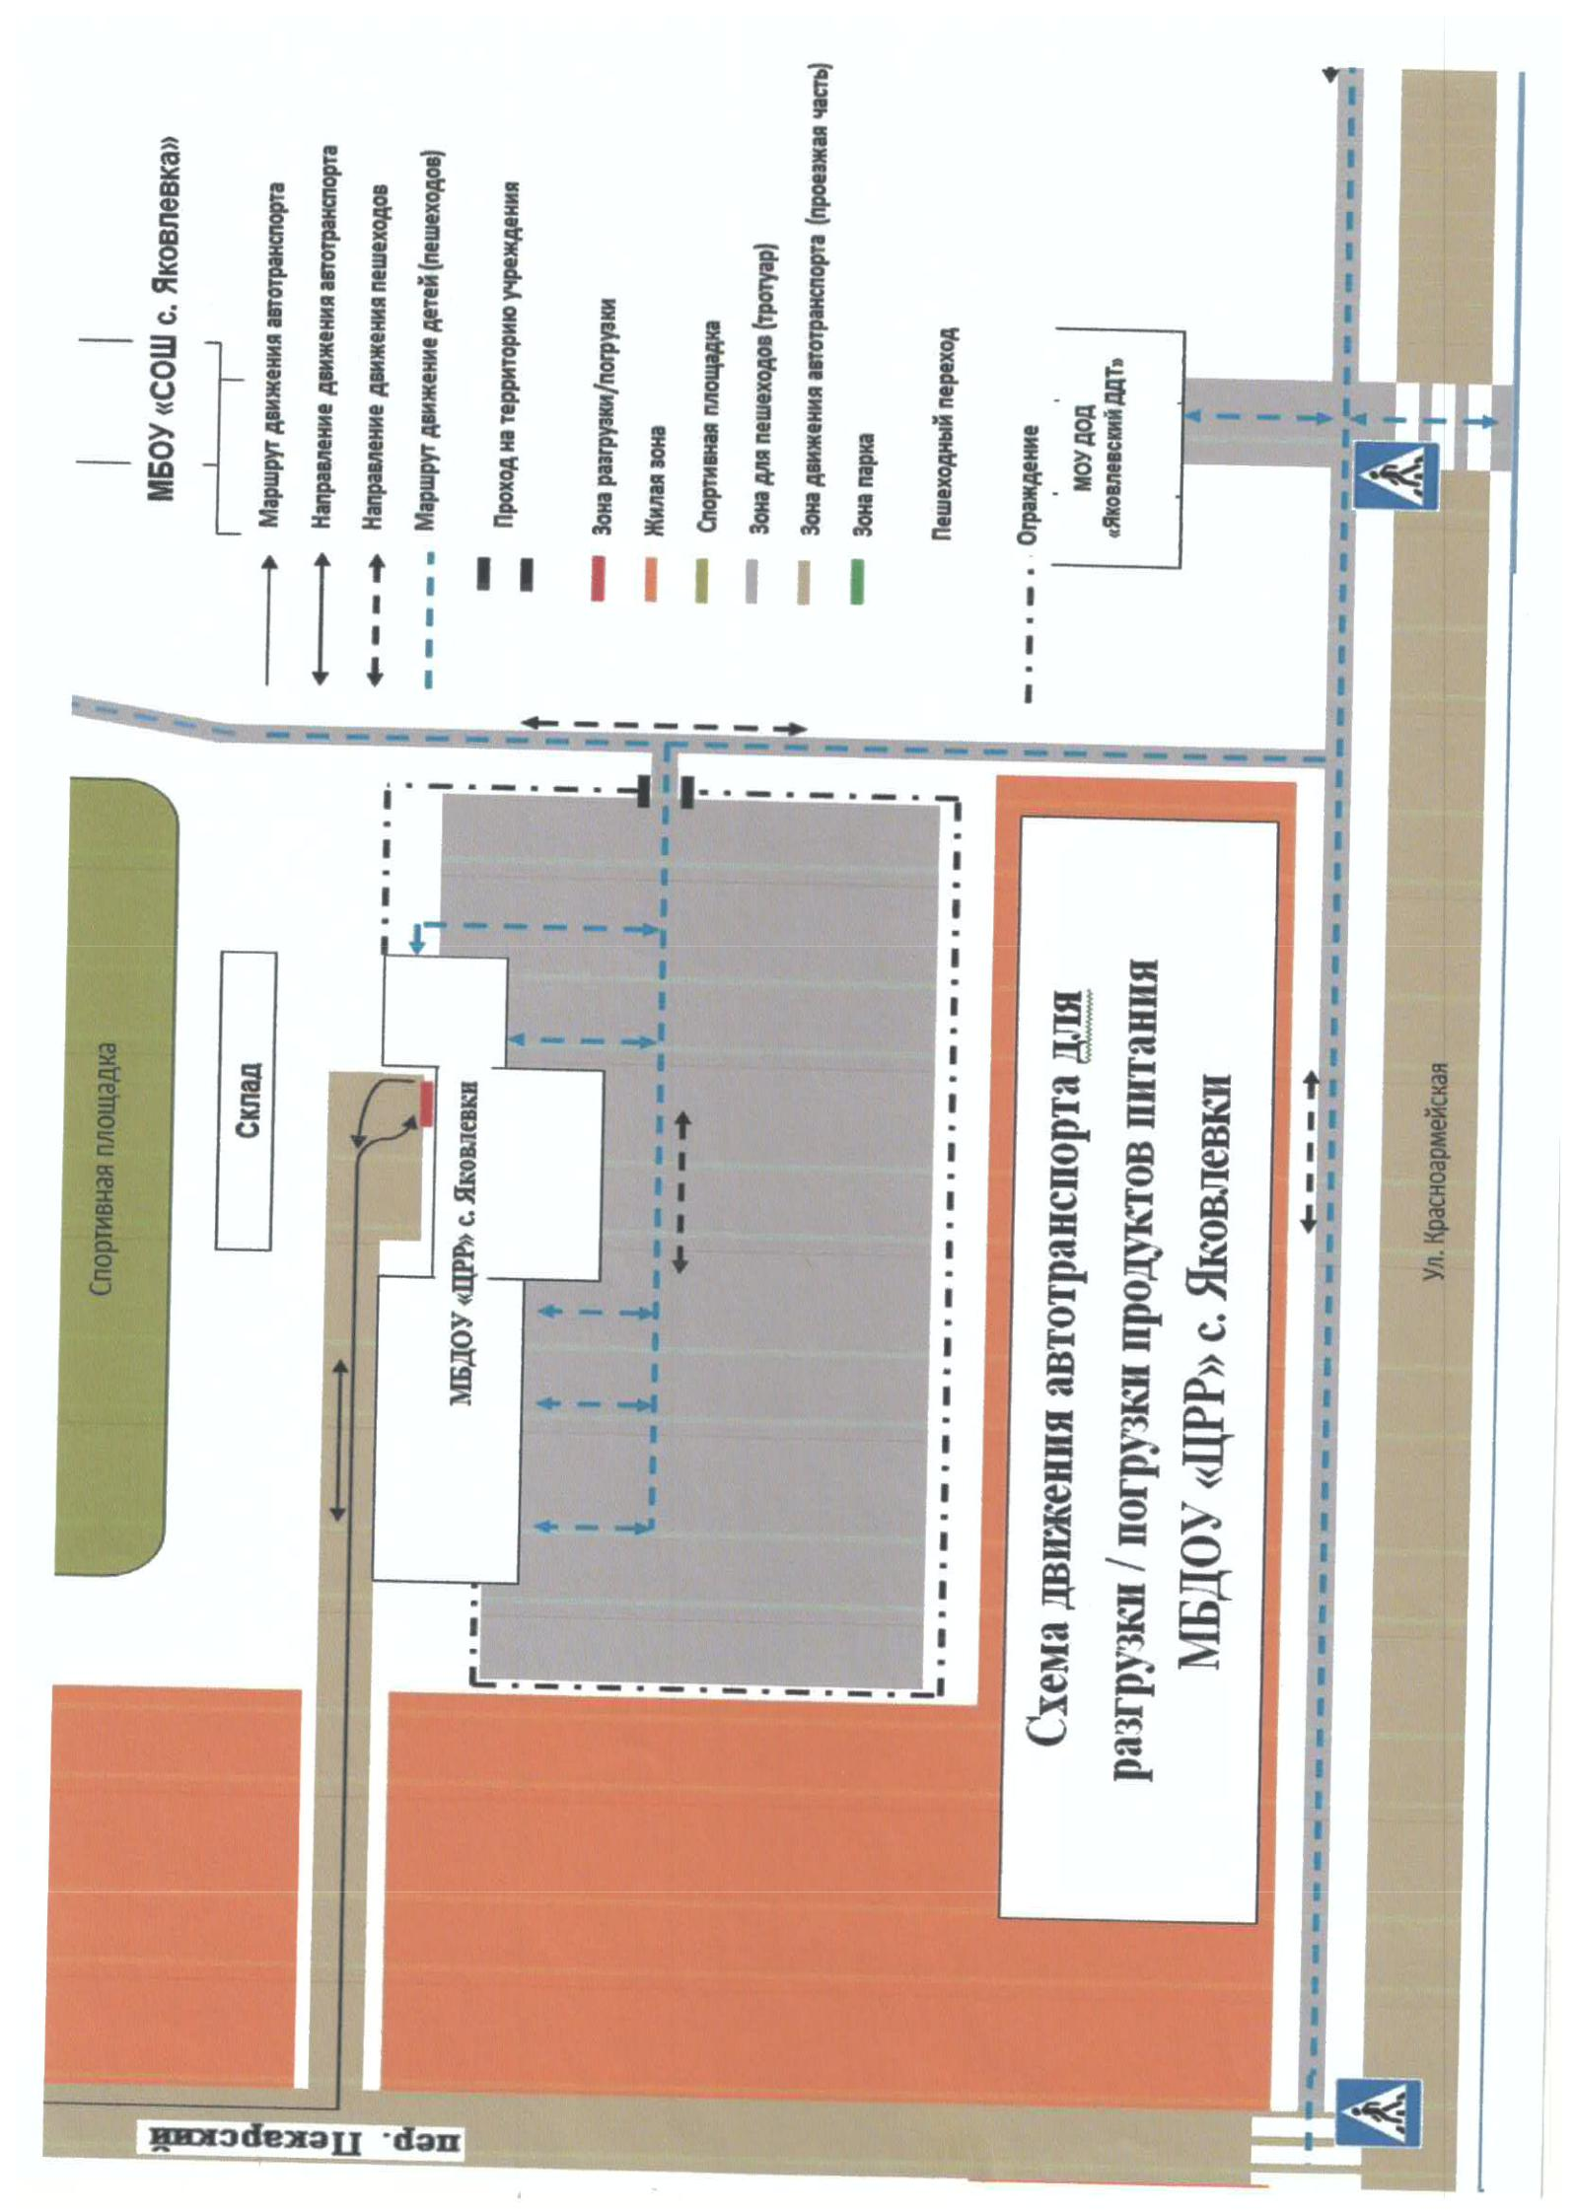

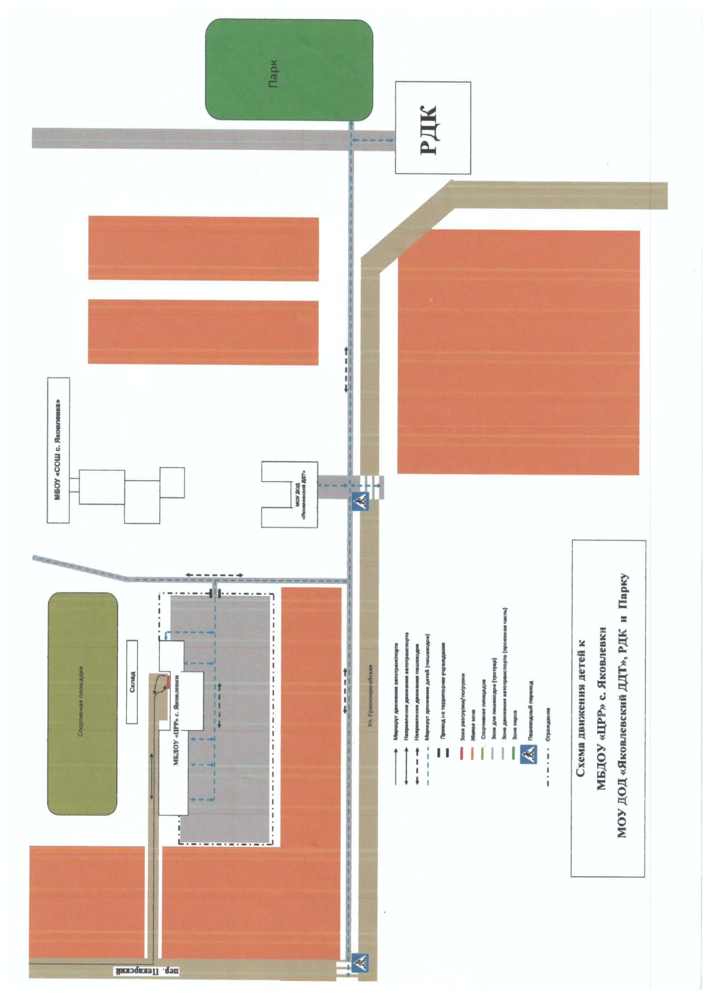

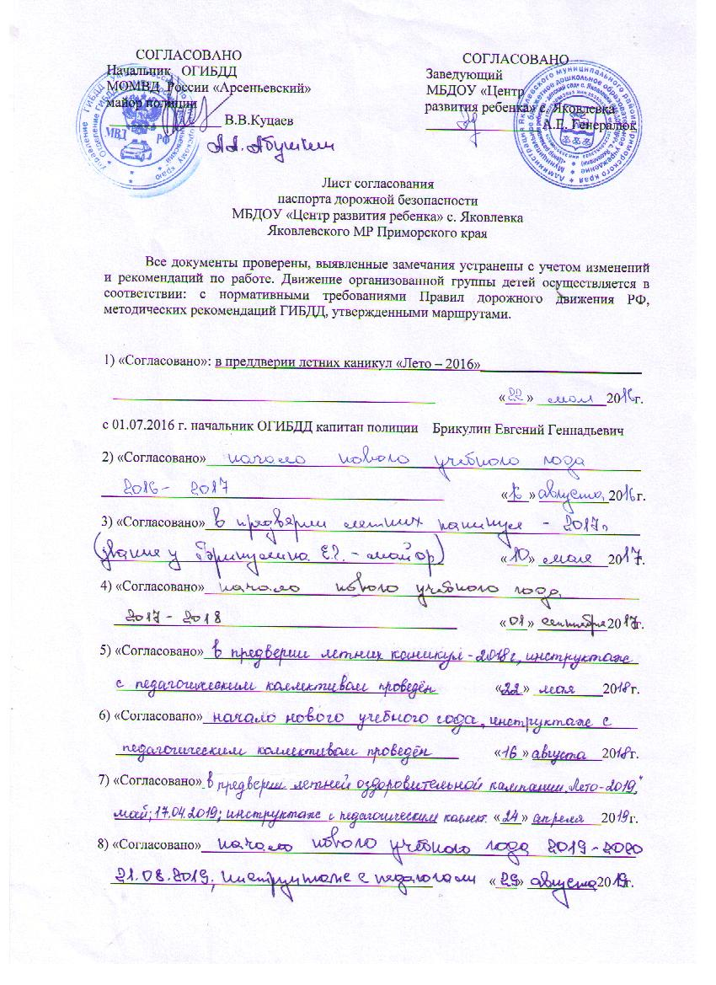

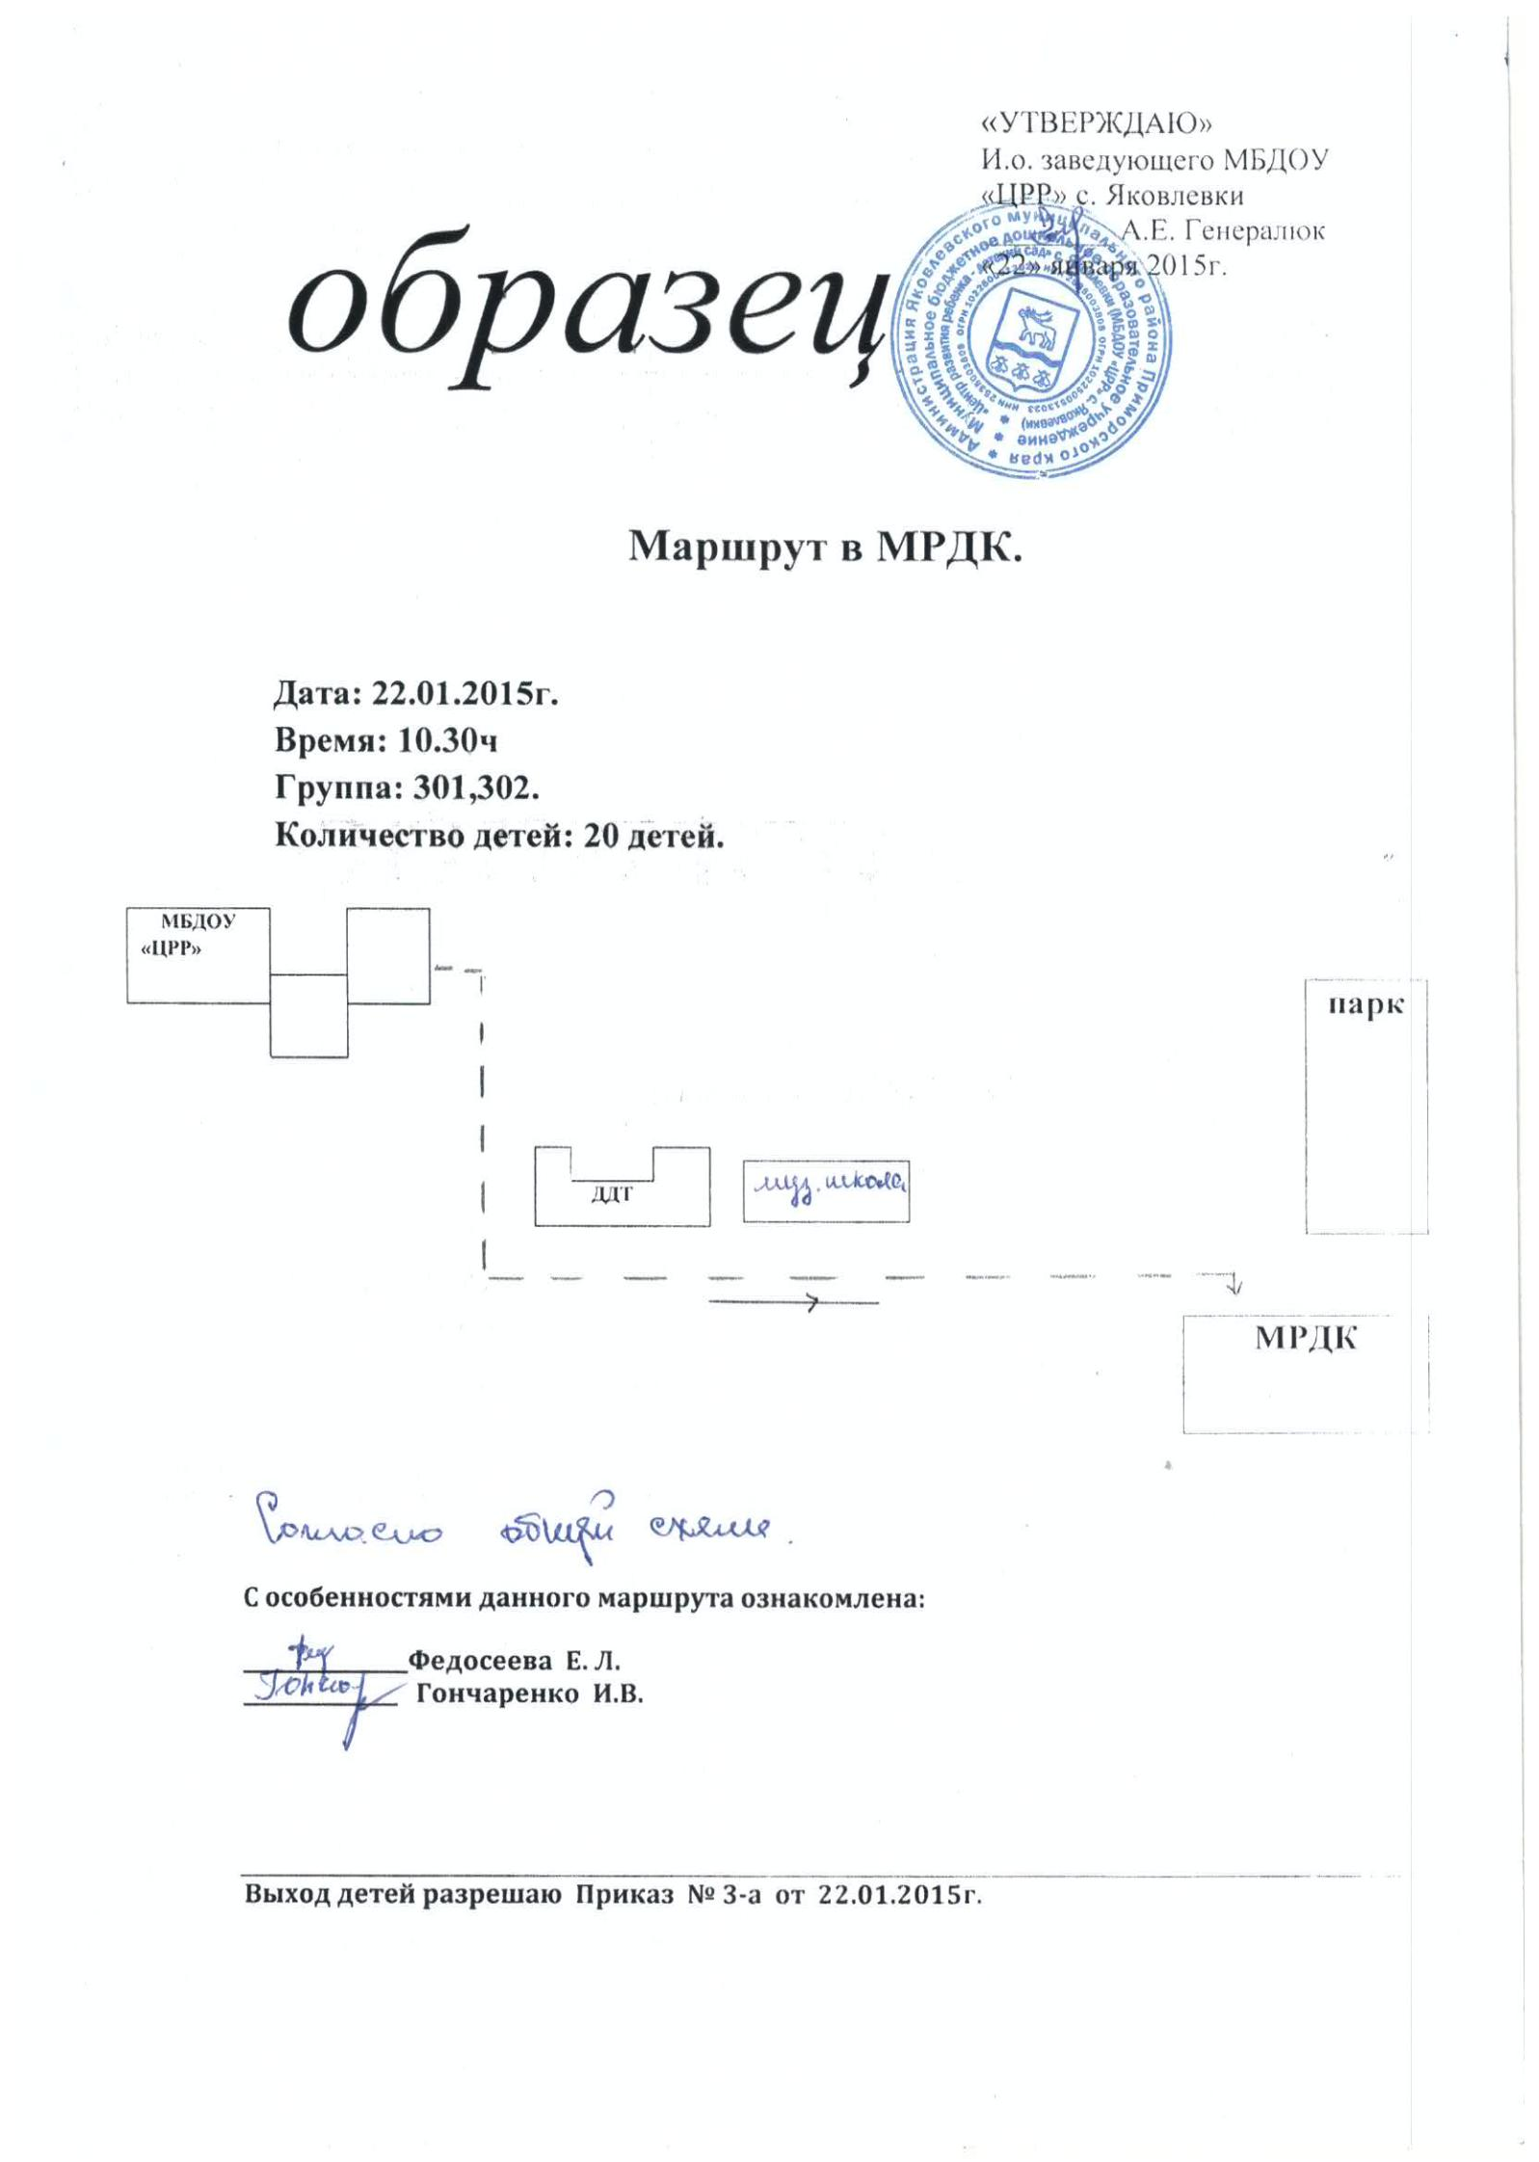

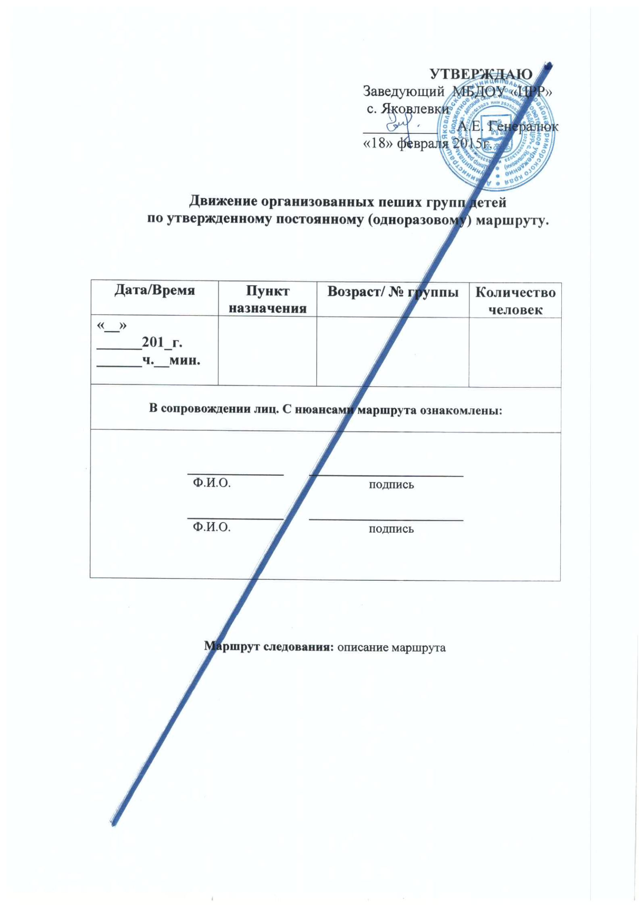

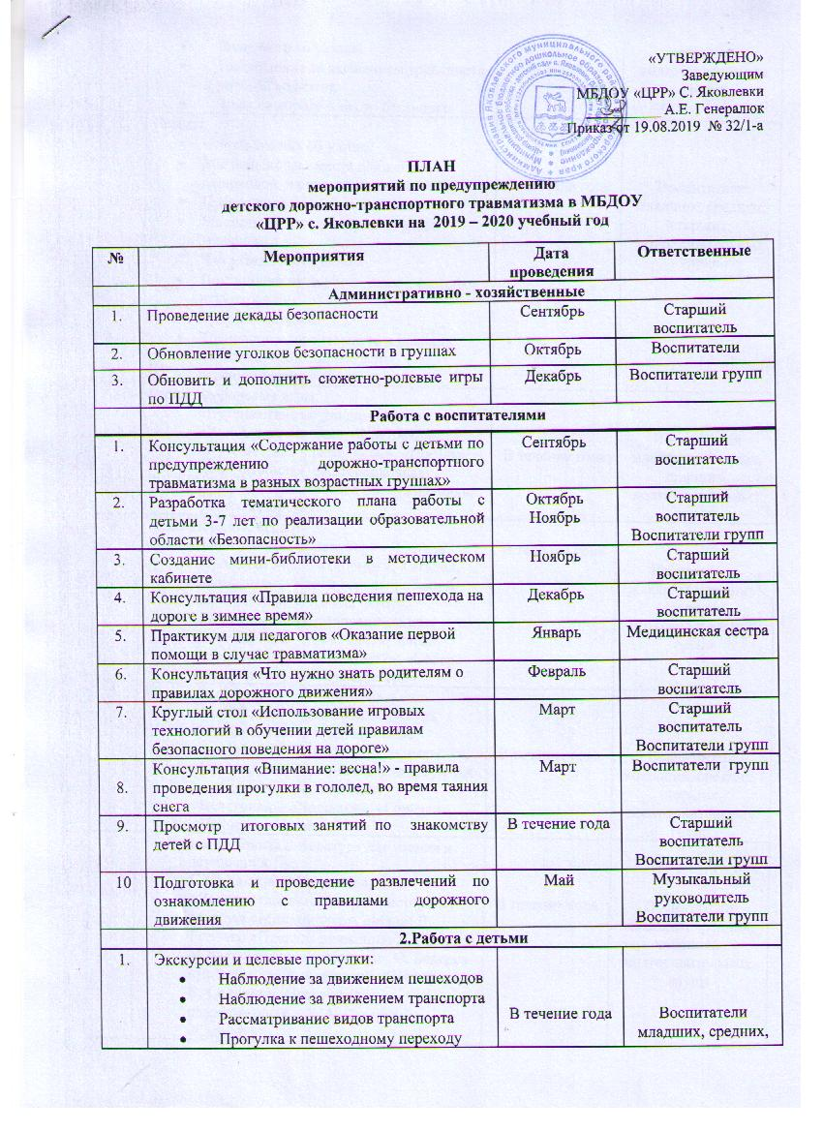

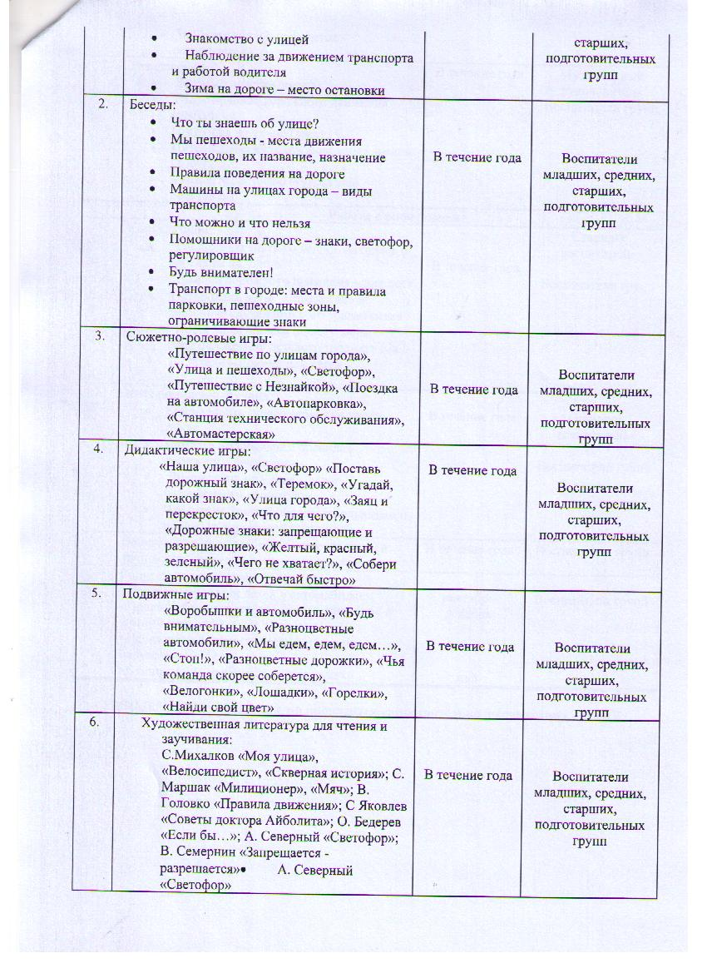

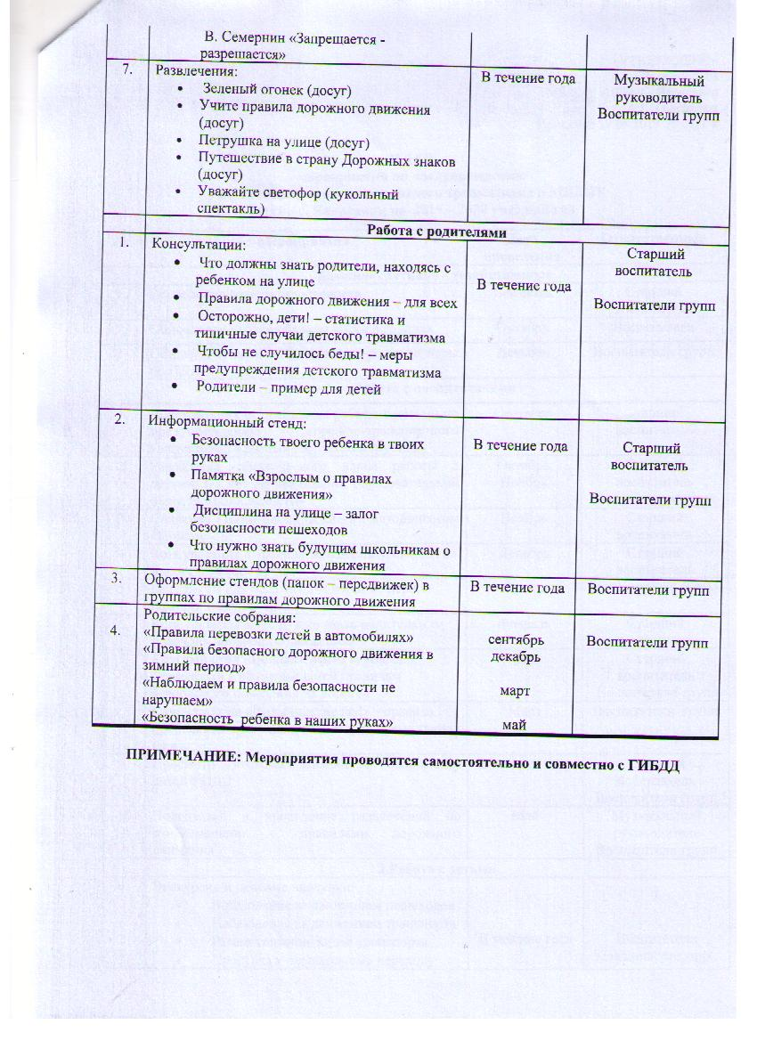

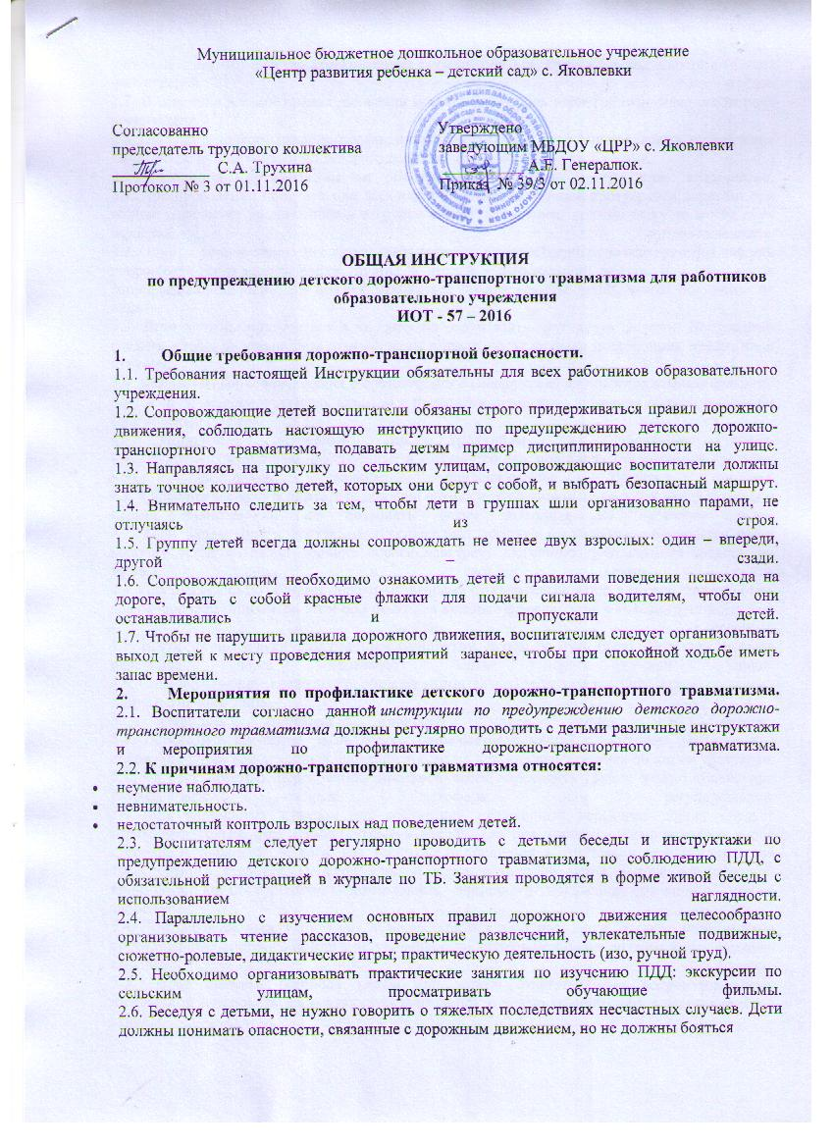

улицы, потому что чувство страха мешает сосредоточиться, снижает находчивость в момент фактической угрозы.  
2.7. В освоении детьми правил движения значительную роль играет конкретная, четкая речь воспитателя.  
2.8. Проводить информационно-профилактические работы с родителями (беседы, составление памяток) по предотвращению детского дорожно-транспортного травматизма.

1. **Порядок организации и построения группы детей для следования.**  
   3.1. При проведении прогулок или экскурсий с детьми по улицам, тротуарам и дорогам, при общем количестве воспитанников в группе свыше 15 человек, должно быть не менее двух взрослых сопровождающих.  
   3.2. Один из сопровождающих назначается старшим и ответственным за всю группу. Старший сопровождающий идет впереди группы, а второй – замыкающий позади. В случае, когда сопровождающий один, он должен находиться позади группы детей, чтобы постоянно их видеть.  
   3.3. Дети должны построиться в колонну по два и взять друг друга за руки. Необходимо следить, чтобы во время движения колонны в руках у них не было посторонних предметов и игрушек.  
   3.4. Каждый из сопровождающих в соответствии с *инструкцией по предупреждению детского дорожно-транспортного травматизма* и правилами дорожного движения должен иметь при себе красный флажок.
2. **Порядок следования по тротуарам и обочинам дорог.**  
   4.1. Группа воспитанников, построенных в колонну по два, при движении шагом по тротуару или пешеходной дорожке, придерживается правой стороны.  
   4.2. Сопровождающие воспитатели обязаны находиться со стороны проезжей части впереди и позади колонны и не позволять детям выходить на проезжую часть.  
   4.3. Если вдоль дороги тротуар или пешеходная дорожка отсутствует, разрешается вести колонну детей по левой обочине дороги навстречу движению транспортных средств, но только лишь в светлое время суток.  
   4.4. При движении по обочине дороги, независимо от количества детей в группе, должно быть два сопровождающих. При этом они несут два красных флажка: один в голове группы, другой – позади колонны.  
   4.5. Вести детей следует продуманным маршрутом, чтобы по пути было как можно меньше переходов через проезжую часть дороги или улицы.  
   4.6. Сопровождающие воспитатели обязаны внимательно следить за выездом машин со дворов и примыкающих улиц.
3. **Порядок перехода проезжей части улицы и дороги.**  
   5.1. Переходить проезжую часть дороги разрешается в местах с наличием разметки или дорожного знака «пешеходный переход», а если их нет – на перекрестках по линии тротуаров.  
   5.2. На регулируемых перекрестках проезжей части переходить группе можно только при разрешающем сигнале светофора или регулировщика.  
   5.3. Вне населенных пунктов при отсутствии пешеходных переходов дорогу следует переходить только под прямым углом в местах, где она хорошо просматривается в обе стороны, и только после того, как воспитатель убедиться в отсутствии приближающегося транспортного средства. Переход улиц и дорог с группой детей в зоне ограниченной видимости, когда существует возможность внезапного появления транспорта, строго запрещен!  
   5.4. При переходе нерегулируемых перекрестков и загородных дорог, а также перекрестков оборудованных светофором или с регулировщиком, сопровождающие должны иметь наготове красные флажки.  
   5.5. Перед началом перехода улицы или дороги ответственному сопровождающему необходимо остановить направляющую пару детей, с целью группирования растянувшегося строя.

5.6. Перед началом перехода дороги сопровождающий должен оценить дорожную обстановку, выйти на проезжую часть с поднятым красным флажком, чтобы привлечь внимание водителей, и только убедившись, что его заметили можно начинать переход колонны детей через дорогу.

5.7.  **Во время перехода через проезжую часть:**

* переводить детей через улицу строго в местах, где есть знаки пешеходного перехода, по пешеходным дорожкам на зеленый сигнал светофора, даже при отсутствии машин;
* переводить детей через улицу не торопясь, спокойным ровным шагом прямо, а не наискось;
* строго следить за тем, чтобы дети не отвлекались на разговоры между собой и по телефону, не толкали друг друга и не устраивали игр;
* запрещено выводить детей на проезжую часть из-за транспорта или кустов, которые заграждают видимость дороги;
* следует убедиться в том, что все автомобили уступают вам дорогу.

5.8. Если группа не успела закончить переход проезжей части к моменту появления транспорта на близком расстоянии, сопровождающий группы дополнительно предупреждает водителя поднятием красного флажка, развернувшись лицом к приближающемуся транспортному средству.